Manual do usuário do APP de Compras da Pet’s & Pet’s

Sumário

1. Introdução ao App e suas funções 2

1.1. Como agendar um banho para cães 2

1.2. Como comprar um produto qualquer de nosso estoque 4

2. Outras informações 5

# Introdução ao App e suas funções

O nosso app da tem como objetivo facilitar a relação de compra de produtos para nossos “amiguinhos”, ele torna mais rápida, confortável e segura a compra de produtos para nossos pets, nele é possível agendar banhos comprar rações e diversos outros produtos disponíveis nas lojas Pet’s & Pet’s.

## Como agendar um banho para cães

Ao entrar no App você será recebido pelo seguinte menu: 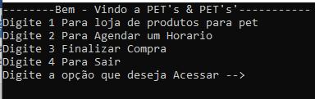

Ao digitar 2 você será encaminhado para a nossa aba de agendamentos: 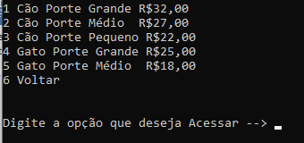

Nela você pode escolher uma de 5 opções sendo elas:

Opção 1 para Cães de grande porte;

Opção 2 para Cães de médio porte;

Opção 3 para Cães de pequeno porte;

Opção 4 para Gatos de grande porte;

Opção 5 para Gatos de médio porte;

Escolhendo a opção 3 você será levado à seguinte tela: 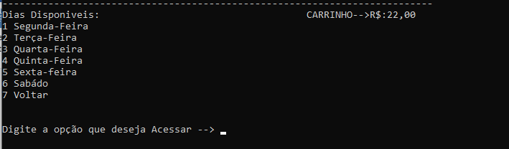

O carrinho será atualizado sempre com a soma dos produtos e serviços selecionados até o momento.

Escolhendo a opção 3 você será levado à seguinte tela: 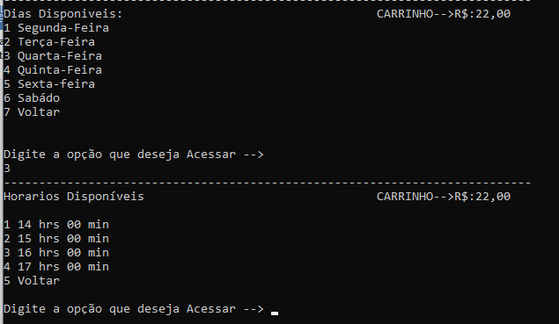

Apesar de aparecer as opções anteriores, você está mexendo apenas nas opções abaixo de horários disponíveis, onde cada horário exibido é um que está disponível na semana em que você está, e na próxima caso o dia já tenha passado.

Escolhendo a opção 3 você terá terminado um agendamento e será levado ao menu inicial para poder escolher uma nova opção.

## 1.2. Como comprar um produto qualquer de nosso estoque

Ao entrar no App você será recebido pelo seguinte menu: 

Ao digitar 1 você será encaminhado para a nossa aba de produtos: 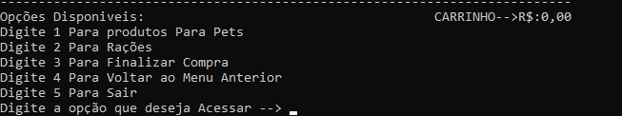

Na nossa aba de produtos temos rações e os outros produtos pets separados para facilitar a procura pelo produto pet mais comprado, a ração.

Ao digitar 1 você será encaminhado para a aba de outros produtos: 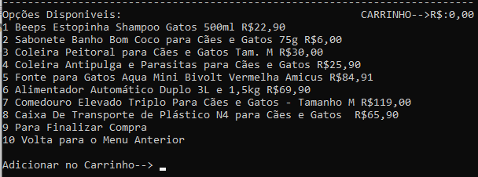

Nela temos à mostra os itens ainda disponíveis em nossos estoques.

Ao digitar o número de um produto como por exemplo 3 você receberá a seguinte mensagem:



Aonde você irá digitar a quantidade digitada.

E após fazê-lo receberá uma outra mensagem com a quantidade pedida: 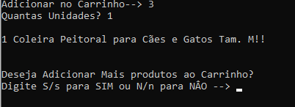

Digitando S ou s você será redirecionado diretamente para a mesma aba.

Digitando N ou n você será redirecionado a aba de produtos com o valor dos itens em seu carrinho como dito anteriormente: 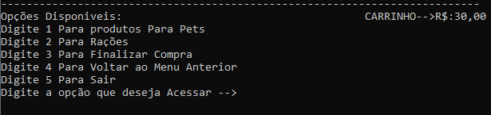

Podendo então continuar sua compra agendando um banho ou adicionando um outro produto ao carrinho.

# Outras informações

Todas as “telas respostas” que aparecem dependo do valor digitado seguem um mesmo padrão com base nas “telas respostas” já ensinadas neste manual.

Por exemplo: 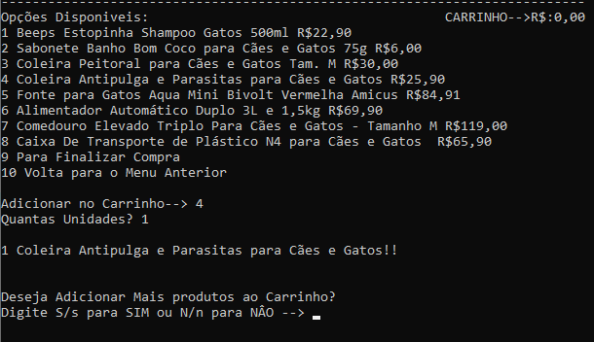

A opção “Finalizar Compra” finaliza sua compra e mostra seu agendamento e código de retirada em qualquer momento do ato. 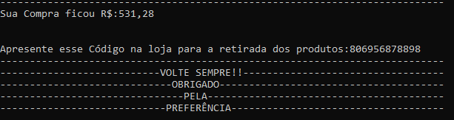

A opção “Voltar” no agendamento volta ao menu inicial.

E a opção “sair” finaliza o programa sem salvar sua compra.